Entorno listo
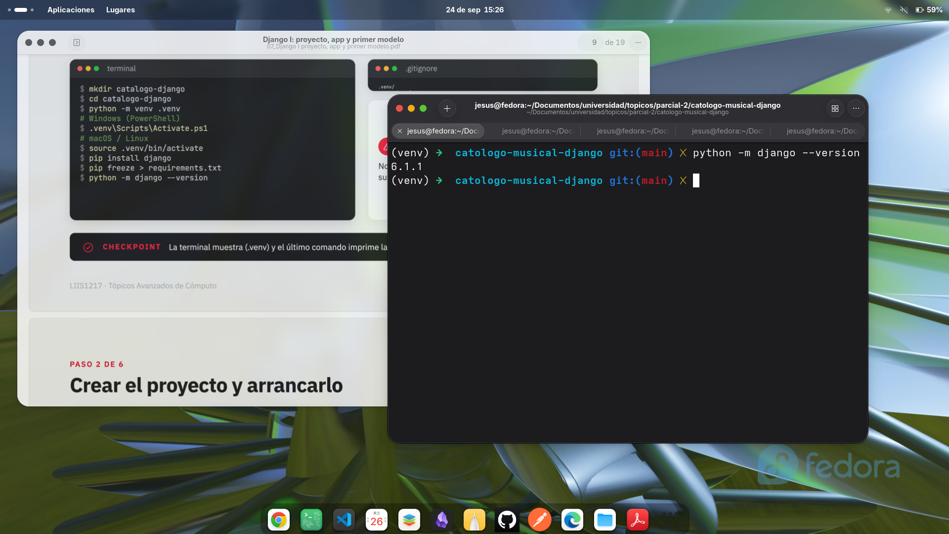

Proyecto creado y arrancado
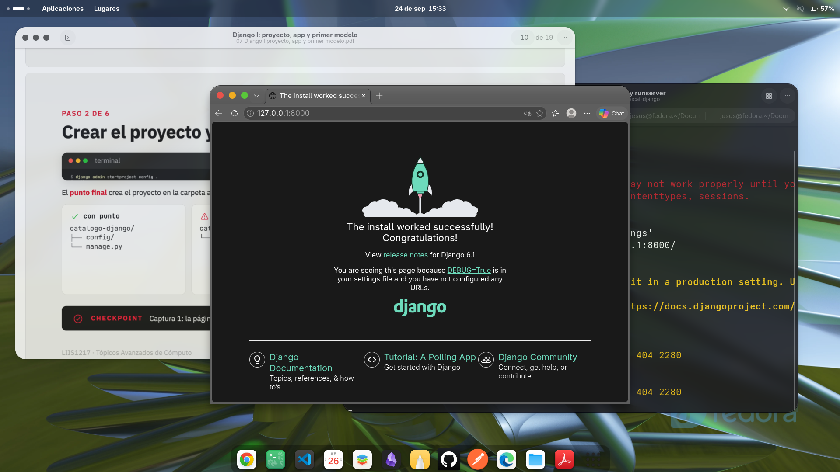

Creación de app y registro
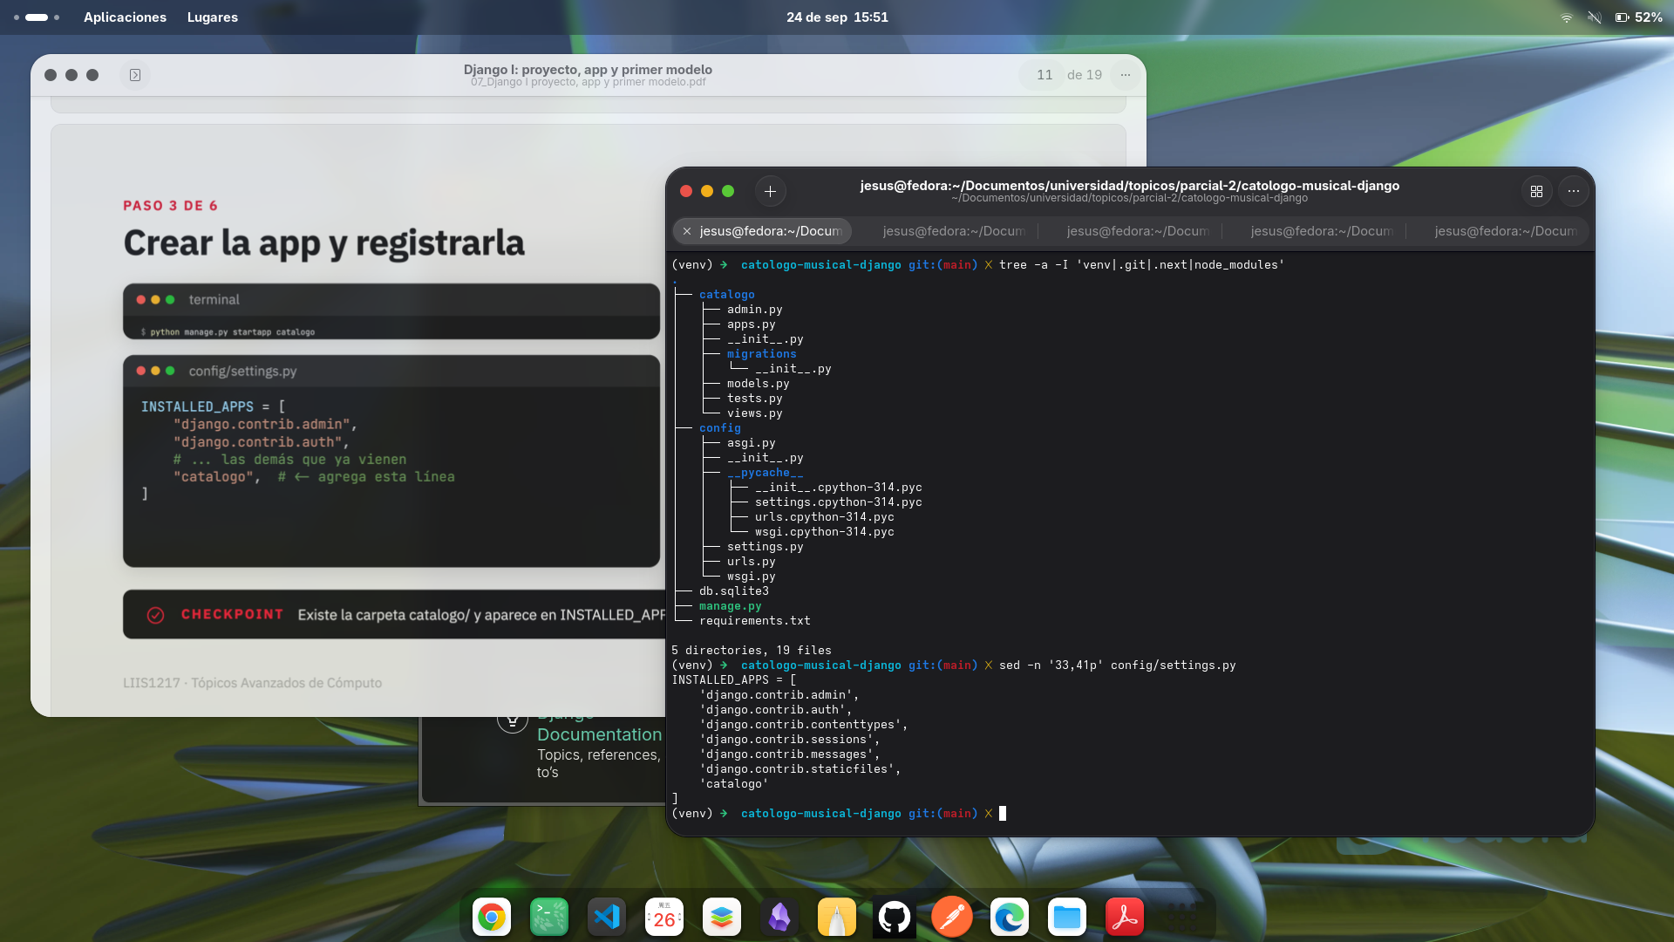

Migración del modelo a la tabla

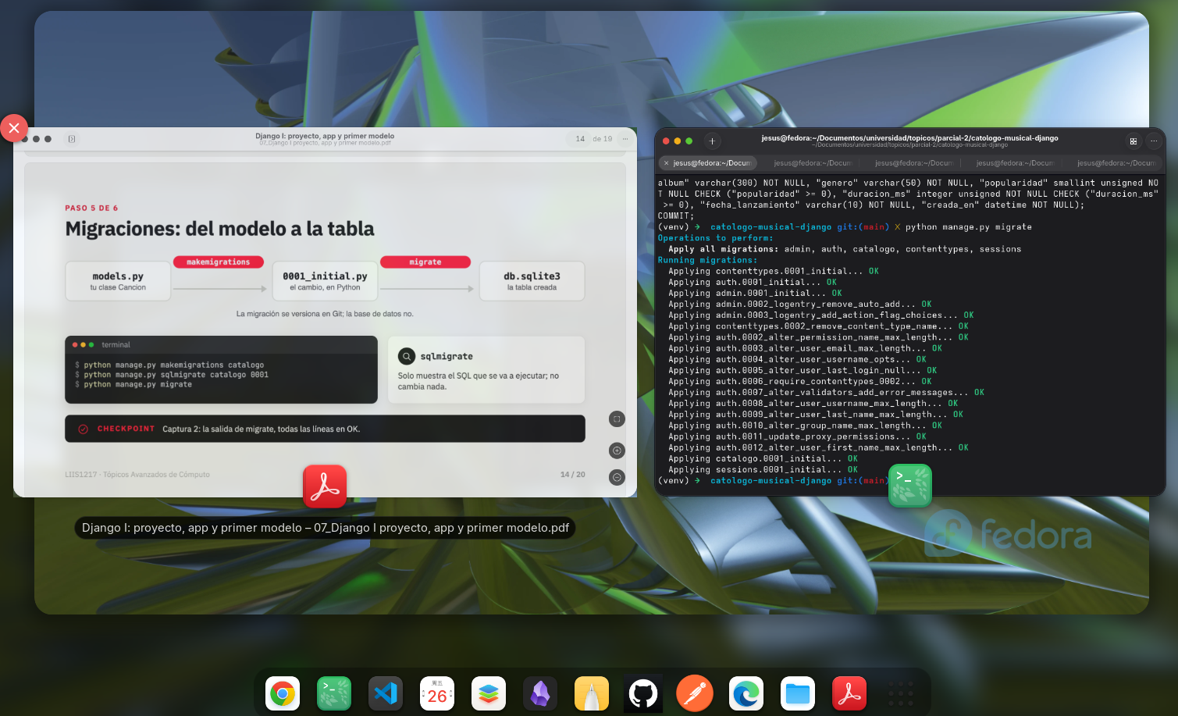

Python manage shell con creación de una canción y consultas
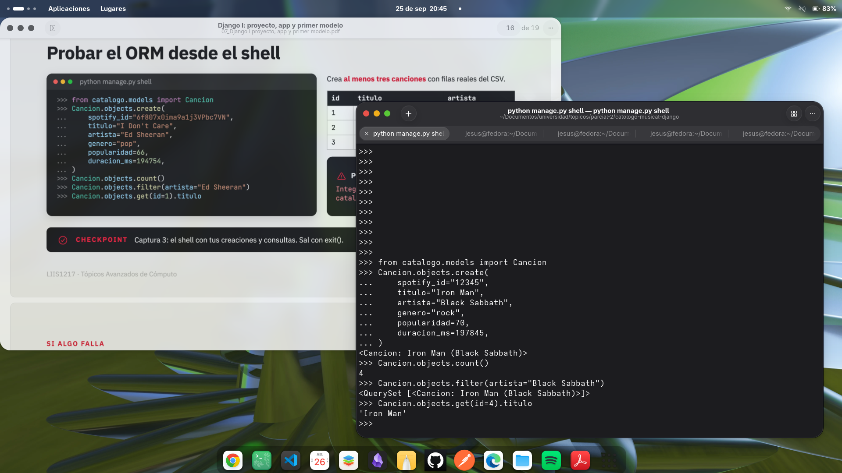

- En Flask el id salía de max(id) + 1. Con el SQL de sqlmigrate: ¿quién asigna ahora el id y por qué eso resuelve las dos preguntas abiertas, peticiones simultáneas y reinicio del servidor?
Ahora el id incremental lo maneja la base de datos mediante AUTOINCREMENT, esto hace que la aplicación tenga que calcular el siguiente id, con esto si dos usuarios hacen la petición al mismo tiempo la base de datos asigna un id diferente sin depender de un max(id) + 1 y los id tampoco se reinician porque ahora son almacenados en la base de datos

- ¿Por qué db.sqlite3 y .venv/ van en el .gitignore, y en cambio la carpeta migrations/ sí se versiona?
db.squilte3 no se versiona porque es la base de datos que se genera de manera local, y puede contener datos creados durante las pruebas .venv/ tampoco se versiona contiene el entorno y las dependencias instaladas localmente que ya hacen referencias en requirements. Por otro lado migrations/ si versiona ya que contiene los cambios del modelo de la base de datos.

- Abre el CSV de 30,000 canciones y revisa si un mismo track_id aparece más de una vez. Con lo que encuentres, ¿unique=True en spotify_id es buena decisión para la carga del martes? Justifica.
Al buscar id repetidos vi que algunos track_id se repiten varias veces en los que solo cambian datos como el nombre de la canción si fue remasterizada o si pertenece a algunos playlist diferentes, por eso unique=true no seria una buena decisión para la carga de datos ya que no guardaría las canciones que tienen el mismo id, pero pertenecen a diferentes playlist, dependerá igualmente si la carga de materias se requieran guardar los datos como playlist, o si como hicimos en el ejemplo de esta practica solo datos de la canción.

